เวียดนามกลาง ดานัง ฮอยอัน บานาฮิลล์ (นอนบานาฮิลล์ 1 คืน) 4 วัน 3 คืน
ซุปตาร์...เช็กอินเหนือเมฆ บานาฮิลล์ที่ใฝ่ฝัน
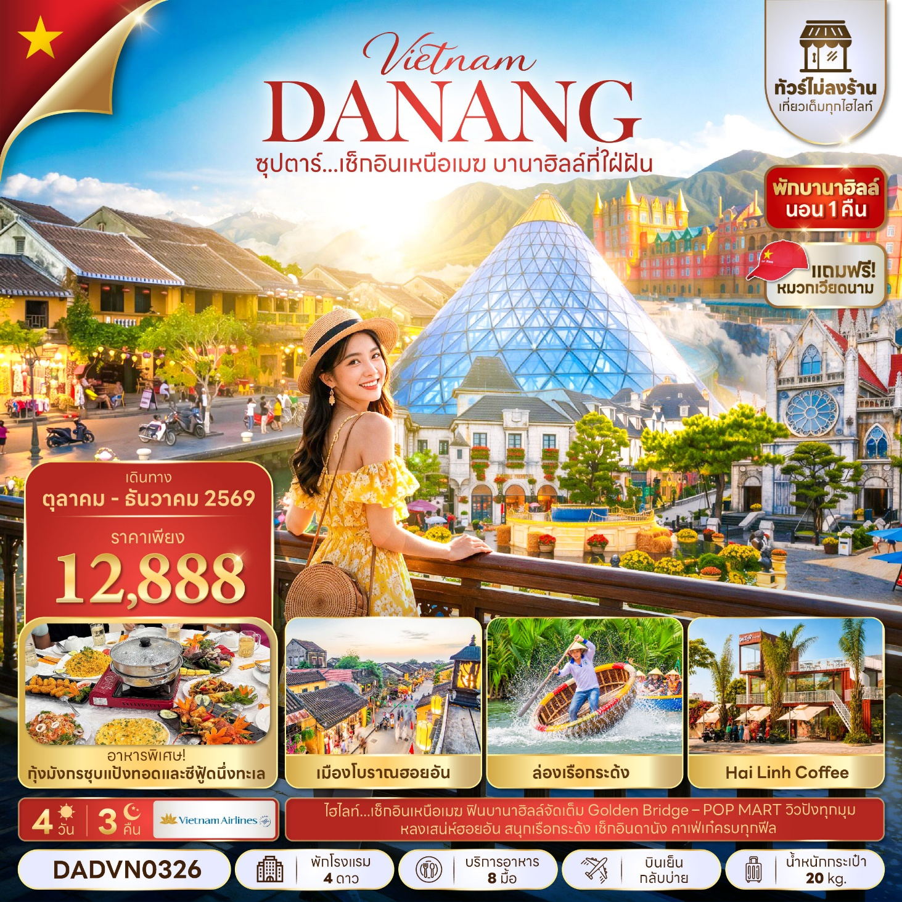
กำหนดการเดินทาง ตุลาคม - ธันวาคม 2569
- บานาฮิลล์เหนือเมฆ ฟีลเมืองในฝัน จัดเต็มสวนดอกไม้–จัตุรัสแห่งดวงดาว พร้อมช้อป POP MART
- Golden Bridge สะพานมือระดับไอคอนิก แลนด์มาร์กตัวท็อป วิวปัง ถ่ายมุมไหนก็ได้รูป
- เรือกระด้งต้องมา ฮอยอันต้องมี สนุกที่หมู่บ้านกั๊มทาน ก่อนหลงเสน่ห์เมืองโบราณฮอยอัน
- ดานังเก็บครบแบบไม่แผ่ว สะพานมังกร–สะพานแห่งความรัก–ปลามังกรพ่นน้ำ พร้อมเช็กอิน Hai Linh Coffee & Marina Café

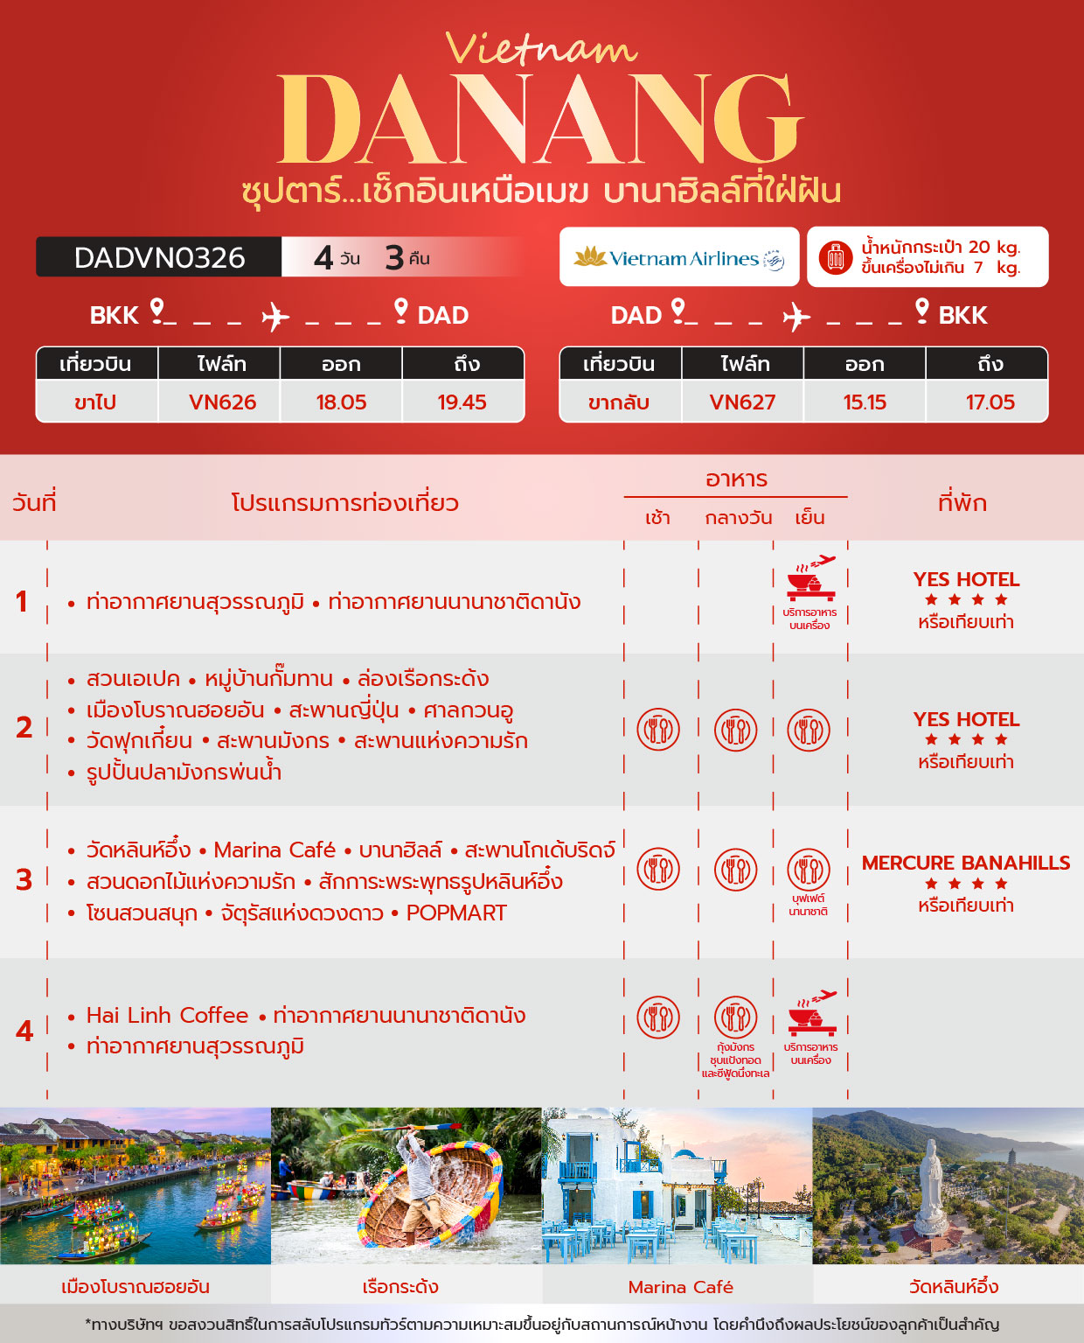

วันเดินทาง | ราคาผู้ใหญ่ | ราคาทัวร์ไม่รวมตั๋วเครื่องบิน | ราคา INF  (อายุต่ำกว่า 2 ขวบ) | พักเดี่ยว
02 – 05 ตุลาคม 2569 | 15,888 | 11,888 | 4,000 | 3,500
04 – 07 ตุลาคม 2569 | 14,888 | 10,888 | 4,000 | 3,500
06 – 09 ตุลาคม 2569 | 12,888 | 8,888 | 4,000 | 3,500
10 – 13 ตุลาคม 2569  วันนวมินทรมหาราช | 18,888 | 14,888 | 4,000 | 3,500
12 – 15 ตุลาคม 2569  วันนวมินทรมหาราช | 17,888 | 13,888 | 4,000 | 3,500
14 – 17 ตุลาคม 2569 | 15,888 | 11,888 | 4,000 | 3,500
17 – 20 ตุลาคม 2569 | 16,888 | 12,888 | 4,000 | 3,500
21 – 24 ตุลาคม 2569  วันปิยมหาราช | 17.888 | 13,888 | 4,000 | 3,500
24 – 27 ตุลาคม 2569 | 15,888 | 11,888 | 4,000 | 3,500
27 – 30 ตุลาคม 2569 | 14,888 | 10,888 | 4,000 | 3,500
30 ตุลาคม – 02 พฤศจิกายน 2569 | 15,888 | 11,888 | 4,000 | 3,500
03 – 06 พฤศจิกายน 2569 | 14,888 | 10,888 | 4,000 | 3,500
06 – 09 พฤศจิกายน 2569 | 15,888 | 11,888 | 4,000 | 3,500
09 – 12 พฤศจิกายน 2569 | 13,888 | 10,888 | 4,000 | 3,500
13 – 16 พฤศจิกายน 2569 | 15,888 | 11,888 | 4,000 | 3,500
17 – 20 พฤศจิกายน 2569 | 14,888 | 10,888 | 4,000 | 3,500
19 – 22 พฤศจิกายน 2569 | 15,888 | 11,888 | 4,000 | 3,500
22 – 25 พฤศจิกายน 2569 | 15,888 | 11,888 | 4,000 | 3,500
24 – 27 พฤศจิกายน 2569 | 14,888 | 10,888 | 4,000 | 3,500
26 – 29 พฤศจิกายน 2569 | 15,888 | 11,888 | 4,000 | 3,500
28 พฤศจิกายน – 01 ธันวาคม 2569 | 15,888 | 11,888 | 4,000 | 3,500
30 พฤศจิกายน – 03 ธันวาคม 2569 | 14,888 | 10,888 | 4,000 | 3,500
03 – 06 ธันวาคม 2569  วันพ่อแห่งชาติ | 17,888 | 13,888 | 4,000 | 3,500
07 – 10 ธันวาคม 2569  วันรัฐธรรมนูญ | 17,888 | 13,888 | 4,000 | 3,500
11 – 14 ธันวาคม 2569  วันรัฐธรรมนูญ | 17,888 | 13,888 | 4,000 | 3,500
14 – 17 ธันวาคม 2569 | 14,888 | 10,888 | 4,000 | 3,500
18 – 21 ธันวาคม 2569 | 14,888 | 10,888 | 4,000 | 3,500
21 – 24 ธันวาคม 2569 | 14,888 | 10,888 | 4,000 | 3,500
26 – 29 ธันวาคม 2569 | 15,888 | 11,888 | 4,000 | 3,500
28 – 31 ธันวาคม 2569 | 20,888 | 16,888 | 4,000 | 3,500
30 ธันวาคม 2569 – 02 มกราคม 2570  วันขึ้นปีใหม่ | 20,888 | 16,888 | 4,000 | 3,500
ราคาไม่รวมค่าทิปมัคคุเทศก์ท้องถิ่น คนขับรถท้องถิ่นตามธรรมเนียม
ท่านละ 1,200 บาท/ท่าน/ทริป (ยกเว้นเด็กต่ำกว่า 2 ขวบ)
สำหรับหัวหน้าทัวร์จากเมืองไทย (ตามความพึงพอใจในการบริการ)

สำคัญโปรดอ่าน

- กรุณาทำการจอง พร้อมชำระเงินมัดจำ ท่านละ 5,000 บาท/ท่าน และชำระส่วนที่เหลือ 30 วัน ก่อนการเดินทาง กรณีวันเดินทางน้อยกว่า 30 วัน หรือ ราคาทัวร์พิเศษต้องชำระค่าทัวร์เต็มจำนวน 100% เท่านั้น
- อัตราค่าบริการนี้ จำเป็นต้องมีผู้เดินทาง จำนวน 10 ท่าน ขึ้นไป ในแต่ละคณะ กรณีที่มีผู้เดินทางไม่ถึงตามจำนวนที่กำหนด ทางบริษัทฯ ขอสงวนสิทธิ์ในการเลื่อนการเดินทาง หรือเปลี่ยนแปลงอัตราค่าบริการ (ปรับราคาเพิ่มขึ้น เพื่อให้คณะได้ออกเดินทาง ตามความต้องการ)
- ท่านที่ต้องออกบัตรโดยสารภายในประเทศ (ตั๋วเครื่องบิน, รถทัวร์, รถไฟ) กรุณาสอบถามที่เจ้าหน้าที่ทุกครั้งก่อนทำการออกบัตรโดยสาร เนื่องจากสายการบินอาจมีการปรับเปลี่ยนไฟล์ท หรือ เวลาบิน โดยไม่แจ้งให้ทราบล่วงหน้า และการแนะนำจากเจ้าหน้าที่เป็นเพียงการแนะนำเท่านั้น
- ในกรณีที่ภาครัฐทั้งไทย และประเทศปลายทางมีข้อกำหนดในการกักตัว หรือ การตรวจหาเชื้อโควิด-19 ทุกประเภท ผู้เดินทางต้องรับผิดชอบค่าใช้จ่ายส่วนนี้ด้วยตัวท่านเอง (ไม่รวมอยู่ในรายการทัวร์)
- เงื่อนไขกรมธรรม์เป็นไปตามเงื่อนไขของบริษัทฯประกันเป็นผู้พิจารณา
- ของสมนาคุณไม่สามารถเปลี่ยนแปลงเป็นส่วนลดหรือเงินสดได้
- นโยบายการให้บริการของสายการบินอาจมีการเปลี่ยนแปลง เช่น งดเสิร์ฟอาหารโดยไม่แจ้งล่วงหน้า และ หรือ บริการอื่นๆ

วันแรก ท่าอากาศยานสุวรรณภูมิ – ท่าอากาศยานนานาชาติดานัง

15.00 น. สมาชิกทุกท่านพร้อมกัน ณ ท่าอากาศยานสุวรรณภูมิ เคาน์เตอร์ Vietnam Airlines (VN) โดยมี เจ้าหน้าที่คอยจัดเตรียมเอกสารการเดินทางสำหรับทุกท่านและนำท่านโหลดสัมภาระ
18.05 น. ออกเดินทางสู่ท่าอากาศยานนานาชาติดานัง ประเทศเวียดนาม โดย Vietnam Airlines (VN) เที่ยวบินที่ VN626 (มีอาหารว่างบริการบนเครื่อง)
19.45 น. เดินทางถึง ท่าอากาศยานนานาชาติดานัง ประเทศเวียดนาม ผ่านพิธีการตรวจคนเข้าเมือง และศุ ลกากร เรียบร้อยแล้วนำท่านรับสัมภาระ

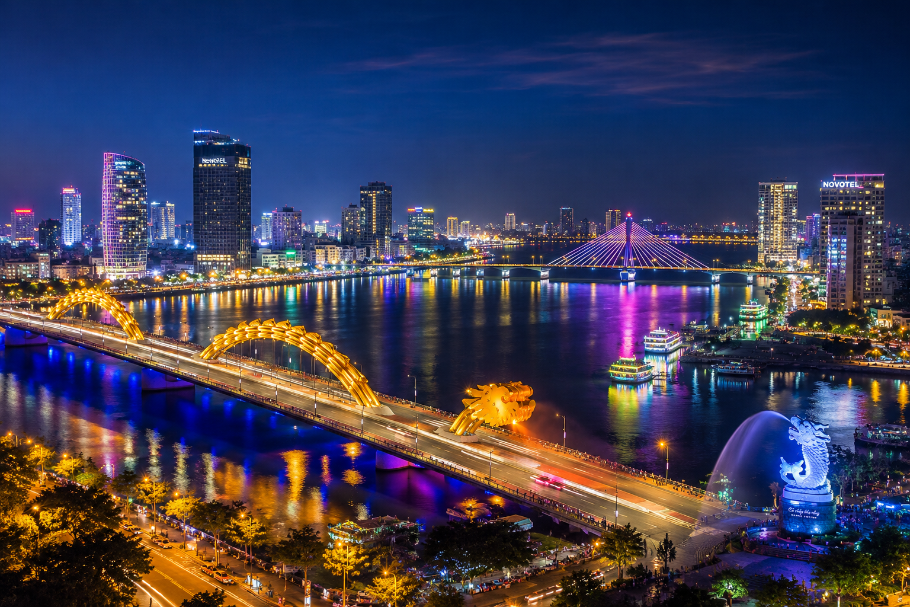
ที่พัก โรงแรม YES HOTEL 4 ดาว มาตรฐานเวียดนาม หรือเทียบเท่า

วันที่สอง สวนเอเปค – หมู่บ้านกั๊มทาน – ล่องเรือกระด้ง – เมืองโบราณฮอยอัน – สะพานญี่ปุ่น
ศาลกวนอู – วัดฟุกเกี๋ยน – สะพานมังกร – สะพานแห่งความรัก – รูปปั้นปลามังกรพ่นน้ำ

เช้า บริการอาหารเช้า ณ ห้องอาหารของโรงแรม
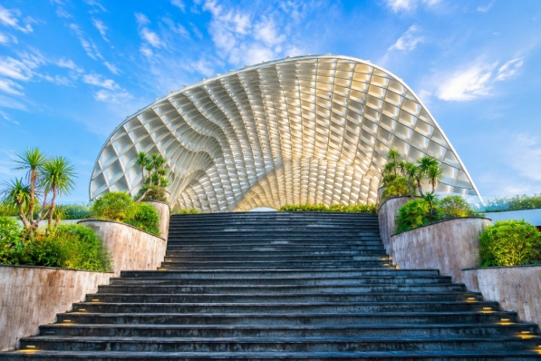
จากนั้นนำท่านชม สวนเอเปค (APEC Park) แลนด์มาร์กสมัยใหม่ ริมแม่น้ำฮันใจกลางเมืองดานัง โดด เด่นด้วย โดมเหล็กรูปทรงคล้าย ว่าวขนาดใหญ่ อันเป็นเอกลักษณ์ รายล้อมด้วยพื้นที่สีเขียวและผลงาน ประติมากรรมที่สะท้อนวัฒนธรรม ของสมาชิก APEC ให้ท่านเดินเล่น ชมวิวแม่น้ำฮัน และ เก็บภาพเช็กอินสวย
กลางวัน รับประทานอาหารกลางวัน ณ ภัตตาคารพื้นเมือง
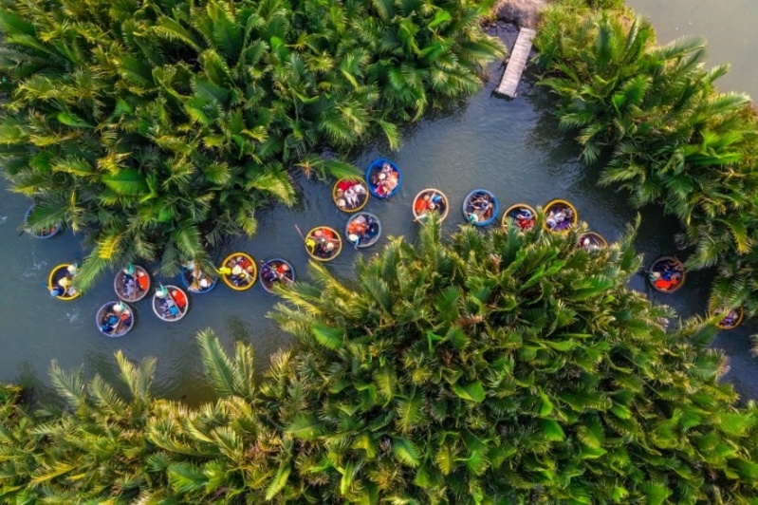
นำท่านออกเดินทางสู่ หมู่บ้านกั๊มทาน (Cam Thanh Village) สัมผัสกับ ประสบการณ์ใหม่ในหมู่บ้าน เล็กๆ ที่ตั้งอยู่ในเมืองฮอยอัน ภายในจะเป็น สวนมะพร้าวและมีแม่น้ำล้อมรอบ ในช่วงสมัยสงครามนั้นจะเป็นที่พัก ของเหล่าทหารในปัจจุบันอาชีพหลัก ของคนที่นี่จะประกอบอาชีพทำ ประมงเป็นหลัก
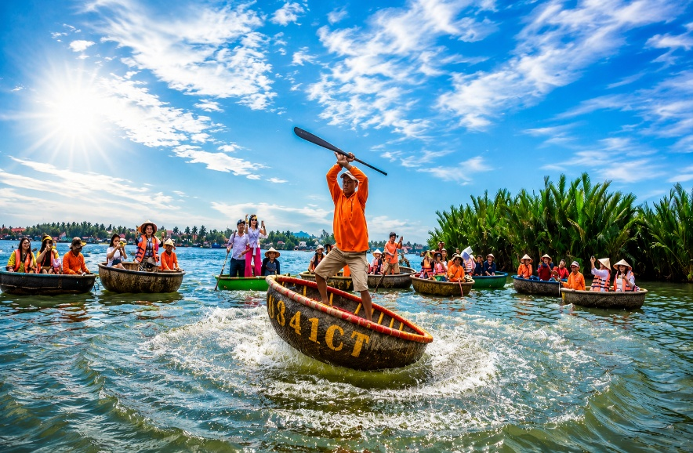
จากนั้นนำท่านทำกิจกรรม ล่องเรือกระด้ง (Basket Boat) ท่านจะได้รับชมวัฒนธรรมอันสวยงามของชาวท้องถิ่น และระหว่างที่ล่องเรือกระด้งอยู่นั้นชาวบ้านที่นี่ก็จะมีการขับร้องพลงพื้นเมือง และนำไม้พายเรือมาเคาะเพื่อประกอบเป็นจังหวะดนตรี ไฮไลท์คือการหมุนเรือกระด้ง

(ไม่รวมค่าทิปสำหรับคนพายเรือกระด้งอย่างน้อย 50 บาท/ท่าน หรือแล้วแต่ความพึพอใจ)

จากนั้นนำท่านชม เมืองโบราณฮอยอัน ตามอัธยาศัย ชม สะพานญี่ปุ่น อีกหนึ่งสัญลักษณ์ สำคัญของเมืองฮอยอัน ถูกสร้างขึ้นมาแล้วกว่า 400 ปี สะพานมีลักษณะโค้งแบบ สถาปัตยกรรมญี่ปุ่น หลังคามุงกระเบื้องสีเขียวละเหลืองเป็นคลื่นสวยงาม เดินเข้าไปกลาง สะพานแวะสักการะ ศาลกวนอู เดินข้ามสะพานมายังอีกฝั่งหนึ่ง จะพบบ้านเรือนเก่าสไตล์ญี่ปุ่น แท้ และตลอดข้างทางจะมีร้านค้าริมสองฝั่งถนนให้ ท่านได้เลือกซื้อเลือกชมตามอัธยาศัย แวะ ชม วัดฟุกเกี๋ยน เป็นสมาคมชาวจีนที่ใหญ่และเก่าแก่ที่สุด เป็นศูนย์รวมของชาวจีนที่อพยพเข้า มาในช่วงปี พ.ศ.2388-2428 จะเห็นได้จากบ้านเก่าแก่ประจำตระกูลกว่า 20 หลังปัจจุบันใช้ เป็นที่พบปะของคนหลายรุ่น และเป็นศูนย์กลางของการเที่ยวชมเมืองโบราณฮอยอัน จุดเด่น อยู่ที่งานไม้แกะสลัก ลวดลายสวยงาม ท่านสามารถทำบุญต่ออายุโดยพิธีสมัยโบราณ คือ การ นำธูปที่ขดเป็นก้นหอย มาจุดทิ้งไว้ เพื่อเป็นสิริมงคล
จากนั้นเดินทางสู่เมืองดานัง
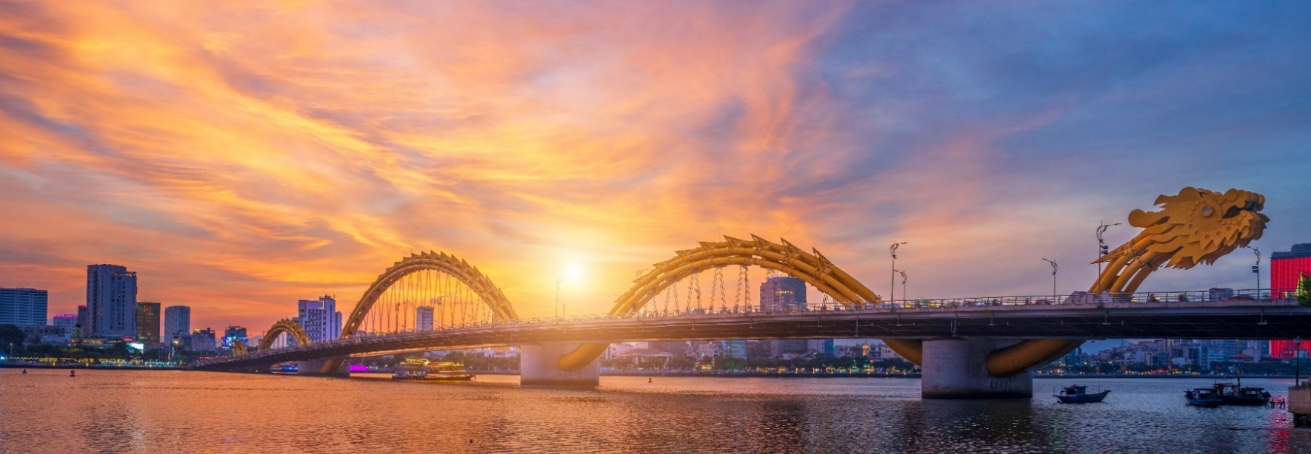
จากนั้นนำท่านชม สะพานมังกร (Dragon Bridge) สะพานข้ามแม่น้ำสายหลักของเมืองอย่าง “แม่น้ำฮาน” ถูกสร้างขึ้นเพื่อเป็นจุดเชื่อมต่อสำคัญด้านเศรฐกิจ และกลายเป็นแหล่งท่องเที่ยว ที่มีชื่อเสียงของเมืองดานัง เป็นสัญลักษณ์ของการฟื้นฟูประเทศและเศรษฐกิจ เปิดใช้งานตั้งแต่ ปี 2013 ห่างจากสะพานมังกรไม่กลนก

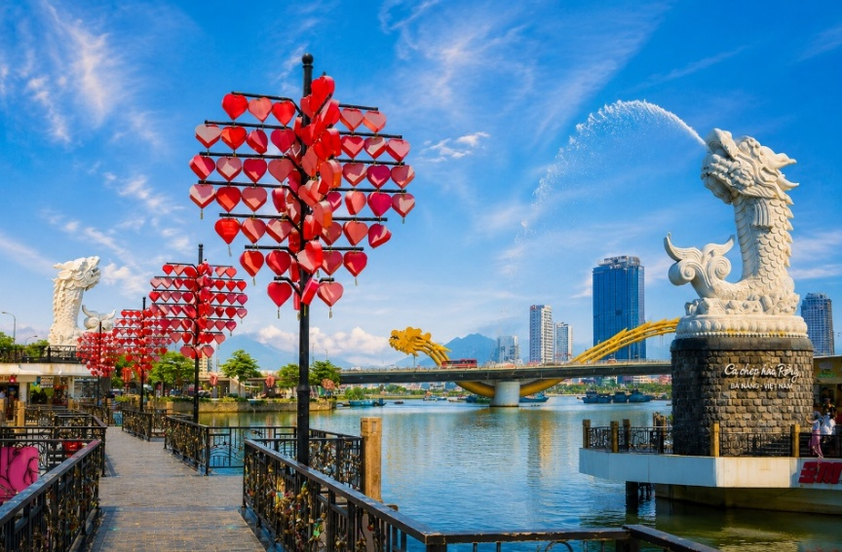
ท่านสามารถเดินไปยัง สะพาน แห่งความรัก สะพานที่ถูกตกแต่ง ด้วยเสารูปหัวใจทอดยาวลงสู่ แม่น้ำฮาน เมื่อเดินลงไปท่านจะ สามารถเห็นวิวของสะพานมังกร ได้อย่างสวยงาม รวมไปถึงใน บริเวณนั้นจะมี รูปปั้นปลามังกร พ่นน้ำ ที่ถือได้ว่าเป็นอีก สัญลักษณ์หนึ่งของเมืองดานัง เคียงคู่ไปกับสะพานมังกร อิสระท่านถ่ายภาพเป็นที่ระลึกตาม อัธยาศัย

เย็น บริการอาหารเย็น ณ ภัตตาคารพื้นเมือง
ที่พัก โรงแรม YES HOTEL 4 ดาว มาตรฐานเวียดนาม หรือเทียบเท่า

วันที่สาม วัดหลินห์อึ๋ง – Marina Café – บานาฮิลล์ – สะพานโกเด้บริดจ์ – สวนดอกไม้แห่งความรัก
สักการะพระพุทธรูปหลินห์อึ๋ง – โซนสวนสนุก – จัตุรัสแห่งดวงดาว – POPMART

เช้า บริการอาหารเช้า ณ ห้องอาหารของโรงแรม
นำท่านเดินทางสู่ วัดหลินห์อึ๋ง (Linh Ung) เป็นวัดที่ใหญ่ที่สุดของเมืองดานังภายในวิหารแห่ง นี้เป็นสถานที่บูชาเจ้าแม่กวนอิมและเทพเจ้าองค์ต่างๆ ตามความเชื่อของชาวพื้นเมืองแถบนี้ นอกจากนี้ยังมีรูปปั้นปูนของเจ้าแม่กวนอิมองค์ใหญ่ มีความสูงถึง 67 เมตรซึ่งตั้งอยู่บนฐาน
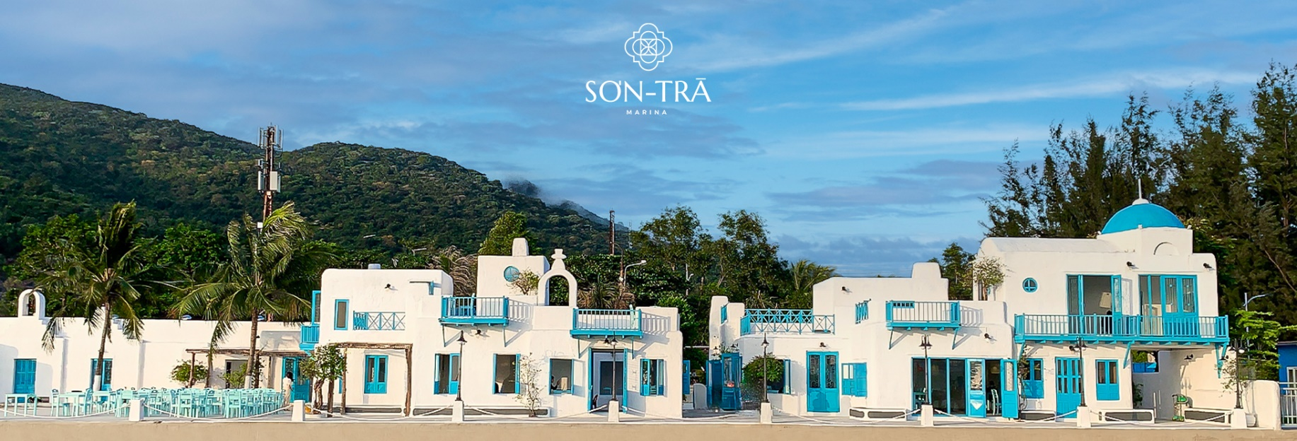
ท่านชม Marina Café คาเฟ่ริมทะเล สไตล์ซานโตรินี ให้ท่านอิสระเดินเล่น ชมวิว ถ่ายภาพ ตามอัธยาศัย (ราคาไม่รวมค่าเครื่องดื่มและค่าอาหาร)

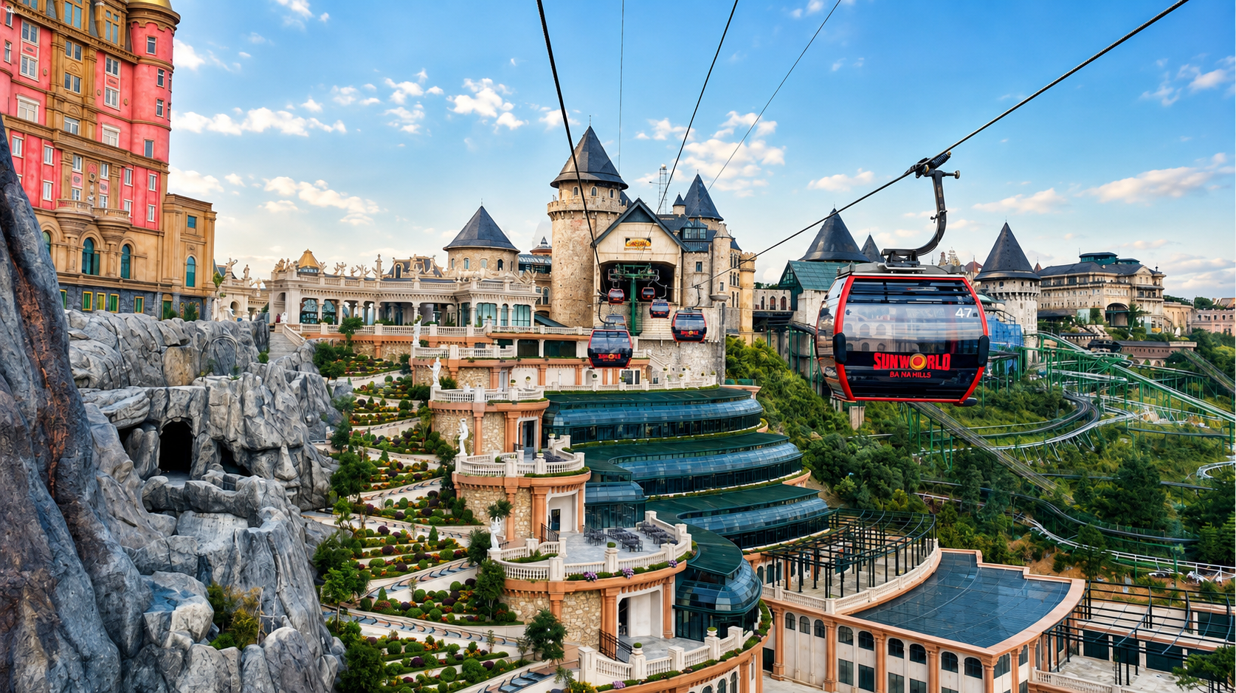
นำท่านสู่เมืองตากอากาศขึ้นชื่อแห่งเมืองดานัง บานาฮิลล์ (Bana Hills) เป็นแหล่งท่องเที่ยว ตากอากาศตั้งแต่สมัยสงครามโลกครั้งที่ 1 โดยได้เกิดแนวคิดการสร้างบ้านพักและโรงแรมจาก ชาวฝรั่งเศส ในสมัยอาณานิคมตั้งแต่ปี 1919 หลังจากจบสงครามฝรั่งเศสได้พ่ายแพ้และ เดินทางออกจากเวียดนามเพื่อกลับประเทศ ทำให้บานาฮิลล์ถูกทิ้งร้างมาเป็นเวลานาน ปัจจุบัน รัฐบาลเวียดนามได้กลับมาบูรณะเป็นเมืองท่องเที่ยวตากอากาศแห่งนี้อีกครั้งในปี 2009 พร้อม กับได้มีการสร้าง กระเช้าลอยฟ้าเพื่อใช้เป็นเส้นทางสำหรับขึ้นไปยังยอดเขา

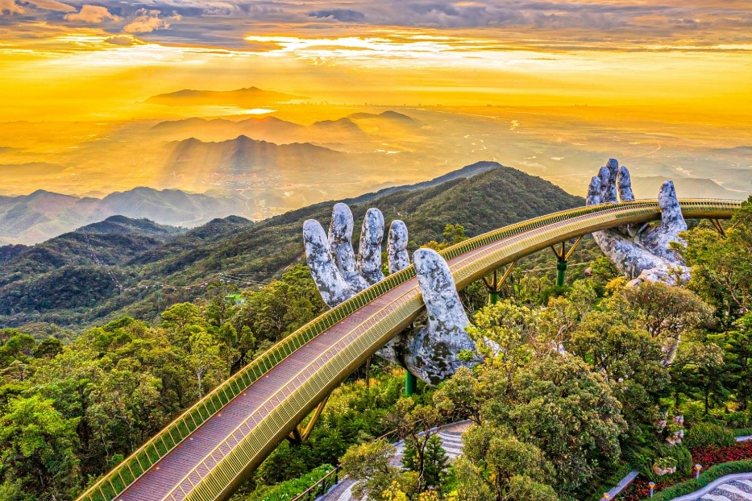
ชม สะพานโกเด้บริดจ์ (Golden Bridge) ซึ่งเป็น
สถานที่ท่องเที่ยวที่พึ่งเปิดให้ นักท่องเที่ยวไดเที่ยวชมได้ไม่ นานมานี้ มีความสูงจาก ระดับน้ำทะเล 1,400เมตร ความยาว 150 เมตร โค้งไป ตามแนวเขา จุดเด่นคือ สะพานถูกทอดผ่านอุ้งมือหิน ขนาดยักษ์สองมือ ผู้ออกแบบจะทำให้รู้สึกราวกับว่ากำลังเดินอยู่บนเส้นด้ายสีทองที่ทอดอยู่ใน หัตถ์ของเทพ อิสระให้ท่านได้ถ่ายภาพและชมวิวทิศทัศน์
จานั้นนำท่านชม สวนดอกไม้แห่งความรัก เป็นสวนดอกไม้สไตล์ฝรั่งเศส ที่มีดอกไม้หลากหลาย พันธุ์ถูกจัดเป็นสัดส่วนอย่างสวยงาม ท่ามกลางอากาศที่แสนเย็นสบาย และ สักการะ พระพุทธรูปหลินห์อึ๋ง เป็นพระพุทธรูปหินองค์ใหญ่ตั้งตระหง่านบนยอดเขา แห่งนี้ให้ท่านได้ขอ พรเพื่อความเป็นมงคล
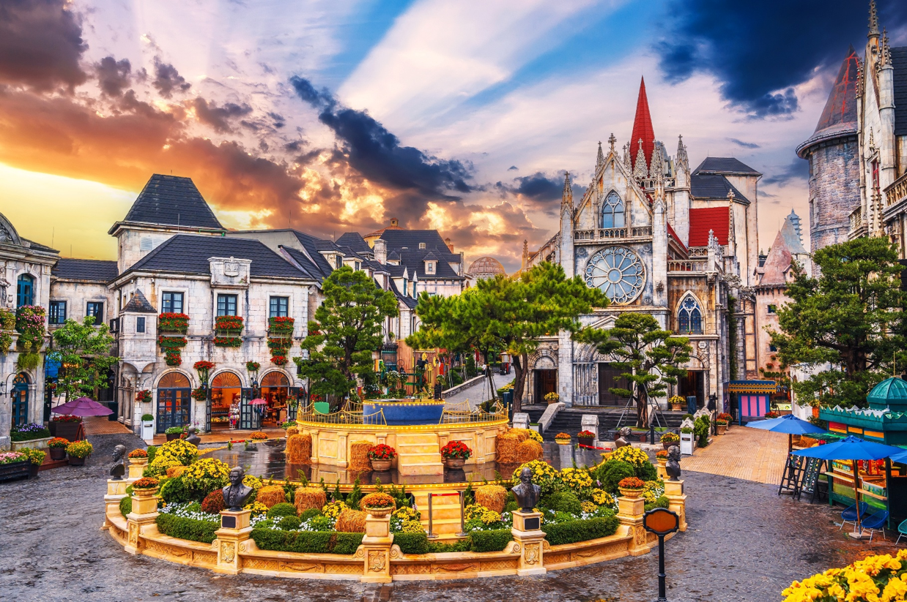

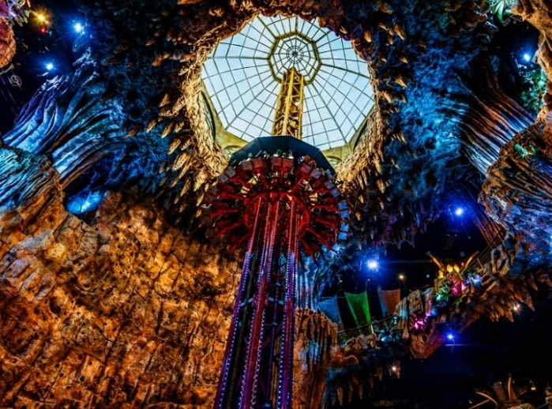
โซนสวนสนุก The Fantasy Park ให้ท่าน ได้สัมผัสกับประสบการณ์ที่ เต็มไปด้วยเสน่ห์แห่งตำนานและ จินตนาการของการผจญภัย เครื่อง เล่นในสวนสนุกของบานาฮิลล์ มี หลากหลายรูปแบบมีให้ท่านเลือก อาทิ เช่น โรงภาพยนต์ 4D รถไฟ เหาะแมงมุมที่ชวนให้ ทุกท่านระทึก ขวัญไปกับเครื่องเล่นรถรางหรือ Alpine coaster และอีกมากมายนอกจากนี้ยังมีร้านช้อปปิ้งให้ท่านได้เลือกซื้อของที่ระลึก ภายในสวนสนุกอีกด้วย (ราคาทัวร์รวมค่าเครื่องเล่นภายในสวนสนุกทุกเครื่องเล่น ยกเว้น พิพิธภัณฑ์หุ่นขี้ผึ้ง เครื่องเล่นที่ใช้ระบบหยอดเหรียญ และรถราง หรือ Alpine coaster)

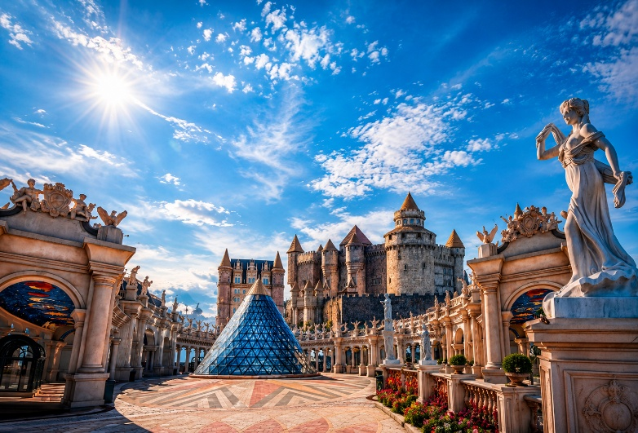
จัตุรัสแห่งดวงดาว(Lunar Castl) เป็นโซนที่เปิดใหม่ล่าสุดของบานา ฮิลล์ ในโซนเปิดใหม่นี้จะต้องนั่รถ ราง Tram ต่อเข้ามายังปราสาท มี ทั้งหมด 4 ชั้น ในแต่ละชั้นจะมีธีมที่ แตกต่ากัน ได้แก่ ถ้ำมังกรหมาป่า จอมพลัง นกฮูกอีรุด และจัตุรัส พระจันทร์ภายในปราสาทยังมี เครื่องเล่นแบบ 4D ชื่อ Flying Eyes Theatre
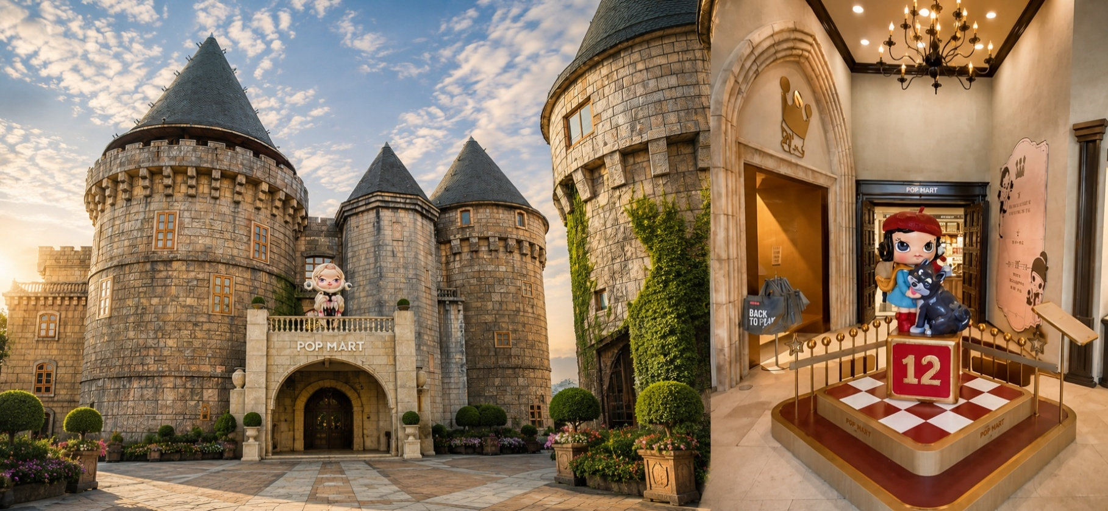
POPMART ศูนย์รวม ART TOY สุดน่ารัก ที่เป็นกระแสอยู่ในขณะนี้ เลือกซื้อกล่องสุ่มหลากหลายรุ่นไม่ว่าจะเป็น ลาบูบู้ มอลลี่ และอีกมากมาย ให้ท่านได้เลือกอย่างจุใจ

เย็น รับประทานอาหารเย็น ณ ภัตตาคารบนบานาฮิลล์ เมนู อาหารบุฟเฟ่ต์นานาชาติ

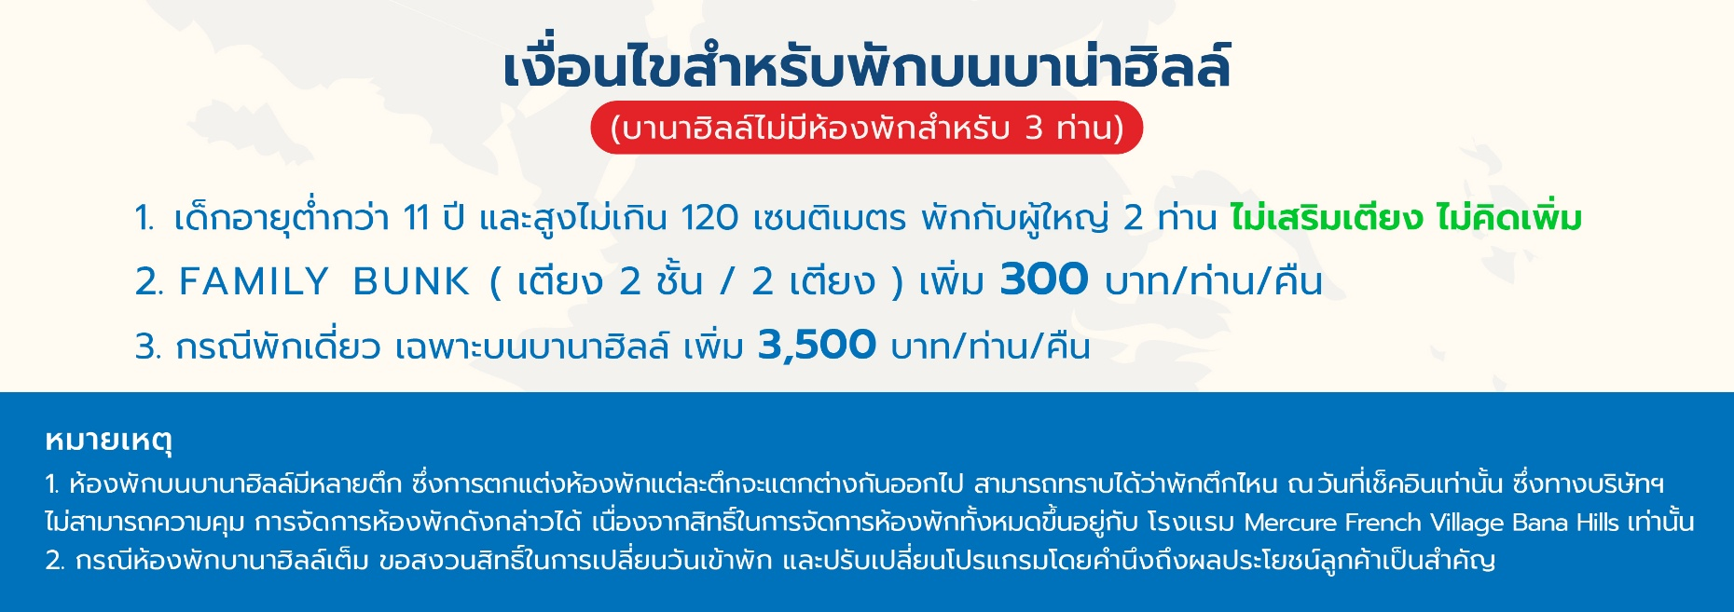
ที่พัก โรงแรม MERCURE BANAHILLS 4 ดาว มาตราฐานเวียดนาม หรือเทียบเท่า
วันที่สี่ Hai Linh Coffee – ท่าอากาศยานนานาชาติดานัง – ท่าอากาศยานสุวรรณภูมิ

เช้า บริการอาหารเช้า ณ ห้องอาหารของโรงแรม

ถึงเวลาอันสมควร นำท่านนั่งกระเช้าลอยฟ้าลงจากบานาฮิลล์ ชมทัศนียภาพของขุนเขาและ ธรรมชาติจากมุมสูงตลอดเส้นทาง
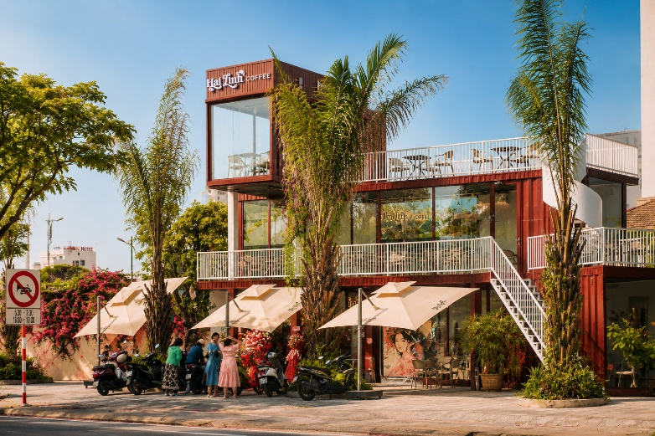
จากนั้นนำท่านสู่ Hai Linh Coffee แวะพักผ่อนและสัมผัสบรรยากาศร้าน กาแฟสไตล์ เวียดนาม ลิ้มลอง กาแฟ เวียดนามรสเข้มข้น ที่มีเอกลักษณ์ เฉพาะตัวพร้อมชมบรรยากาศ ภายใน ร้าน และเลือกซื้อผลิตภัณฑ์กาแฟ เวียดนามเป็นของฝาก(ราคาไม่รวมค่า เครื่องดื่มและค่าอาหาร)

กลางวัน บริการอาหารกลางวัน ณ ภัตตาคารพื้นเมือง เมนูพิเศษ กุ้งมังกรชุบแป้งทอดและซีฟู้ดนึ่งทะเล

ได้เวลาอันสมควรนำท่านออกเดินทางสู่ ท่าอากาศยานนานาชาติดานัง เพื่อเดินทางกลับ ประเทศไทย
15.15 น. เดินทางสู่ ท่าอากาศยานสุวรรณภูมิ โดย สายการบิน Vietnam Airlines (VN) เที่ยวบินที่ VN627 (มีอาหารว่างบริการบนเครื่อง)
17.05 น. เดินทางถึง ท่าอากาศยานสุวรรณภูมิ โดยสวัสดิภาพ พร้อมความประทับใจ

+++++++++++++++++++++++++++++++++

